企业在岸服务外包收入明细表
申请单位名称：

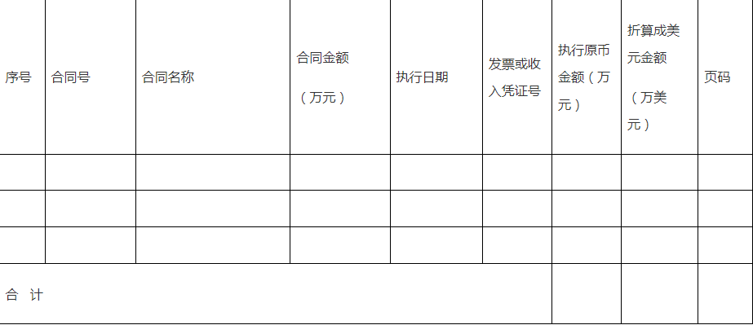
说明：
1.执行日期即为发票或收入凭证的日期，应在2022年1月1日-12月31日期间。
2.在一个合同范围内请按执行时间顺序填写，填写顺序与文本材料装订顺序需保持一致。
3.表中所有可计算的数据，请使用EXECL自带的公式计算，特别是合计项目。
4.发票等凭证以非美元作为计价币种的，应将原币金额折算成美元。折算率按照国家外汇管理局公布的《各种货币对美元折算率表（2022年12月31日）》计算。

